

ПК Энергобилинг
Подсистема расчетов с физическими лицами

Инструкция
Расчет по двухступенчатому тарифу

(Редакция 1.2 от 16.07.2009)
Страниц 10

г. Иркутск
2009 г.

Особенности настройки справочников для расчетов по двухступенчатому тарифу

Для обеспечения расчета по двухступенчатому тарифу необходимо выполнить следующие дополнительные настройки

Справочник Виды ставок

Добавить строки с наименованиями ставок для двухступенчатого тарифа

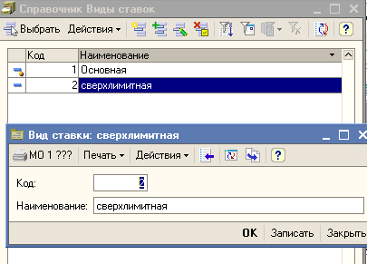

Справочник Тарифы

В справочнике Тарифы для каждой номенклатуры, рассчитываемой по двухступенчатому тарифу, следует завести новую запись с двухступенчатым тарифом.
В отличие от описания обычного тарифа на услугу, в записи двухступенчатого тарифа дополнительно должны быть заполнены следующие реквизиты:
- Ставка сверхлимита – наименование сверхлимитной ставки, выбранное из справочника Виды ставок;
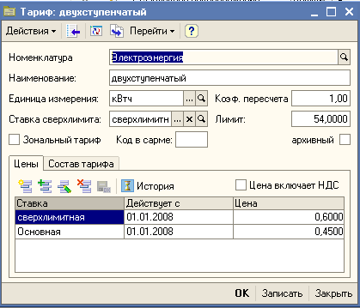
- Лимит – величина норматива (в единицах измерения номенклатуры), ограничивающего применение нижней ступени тарифа.
В табличной части должны быть записаны две строки с ценами: одна – для потребления в пределах лимита (норматива), а другая для указания значения тарифа для сверхлимитного потребления.

В случае, если верхняя ставка тарифа используется самостоятельно для отдельных расчетных схем (например, по мощности), отдельных документов (например, Актов хищения) или иных специфических режимов (например, расчет по общему счетчику), то для этих целей должен быть заведен отдельный тариф, значение которого соответствует верхней ставке двухступенчатого тарифа.

Справочник Номенклатура

В табличной части «Схема расчета» создать запись, где указана используемая схема расчета, а в качестве тарифов указан созданный в справочнике Тарифы двухступенчатый тариф.
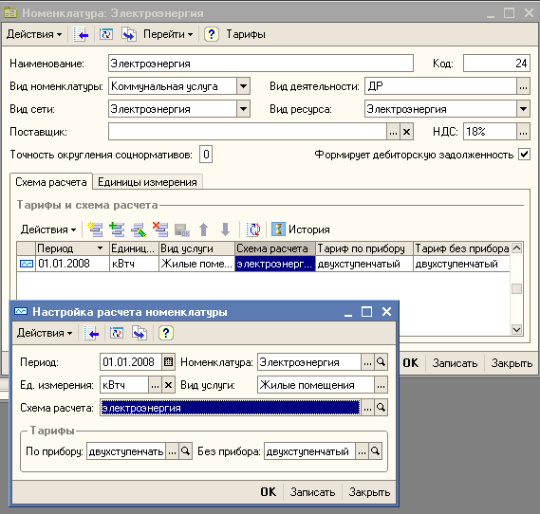

Справочник Нормативы потребления

Создать новую запись с пустым Норматив потребления для номенклатуры услуги (с указанием вида услуги и единицы измерения)
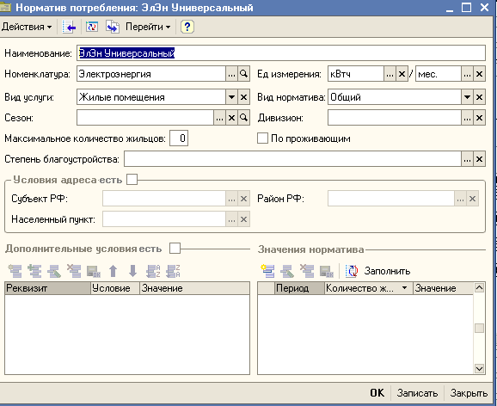

Справочник Услуги лицевого счета

Для выполнения расчета услуги с использованием двухступенчатого тарифа необходимо при подключении услуги к лицевому счету использовать номенклатуру, для которой заведены нужная схема расчета и двухступенчатый тариф.
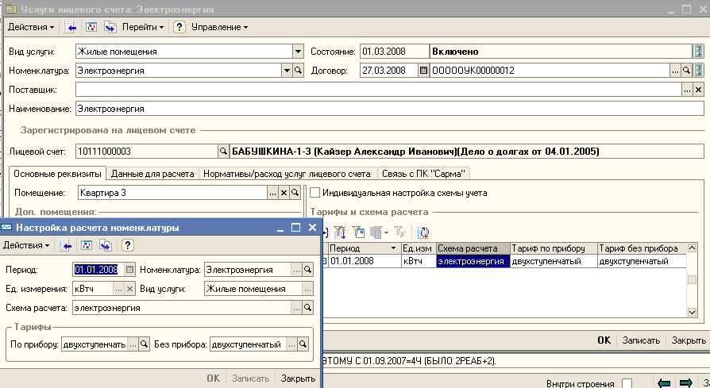

Расчет по двухступенчатому тарифу при наличии показаний прибору учета
будет выглядеть следующим образом:
В приведенном примере расход по ПУ =168 кВтч, норматив на 3 проживающих составляет 54кВтч*3= 162 кВтч, тогда расчетная сумма с учетом НДС составит (162*0,45+(168-162)*0,6)*1,18= 76,5*1,18=90,27

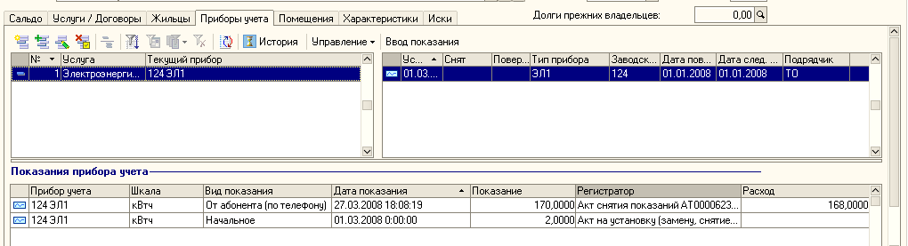

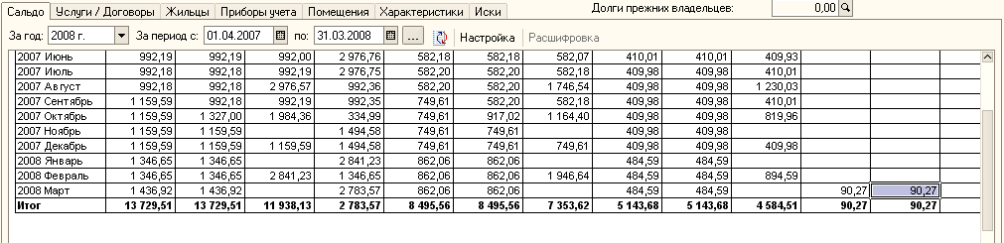

Особенности настройки справочников для расчетов по зональному тарифу

Расчет с использованием тарифов, установленных по зонам суток, осуществляется только при наличии зональных приборов учета.
Для обеспечения расчета по зональному тарифу необходимо выполнить следующие дополнительные настройки

Справочник Тарифы

В справочнике Тарифы для каждой номенклатуры, которая может быть рассчитана с использованием зональных тарифов, следует завести новые записи (минимум три) - по одной на каждую зону суток и одну для зонального тарифа, объединяющего тарифы по отдельным зонам.

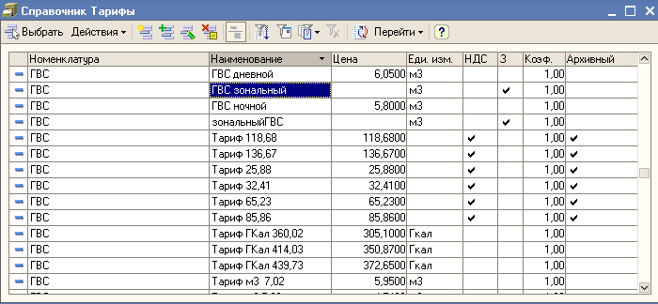

Создание записей в справочнике тарифы по отдельным зонам суток осуществляется аналогично созданию Тарифа на услугу, описанному в Инструкции по первоначальной настройке НСИ.
При создании записи о зональном тарифе необходимо:
- проставить отметку в поле Зональный тариф
- Записать заполненные данные
- на открывшейся закладке Зональные тарифы заполнить с использованием формы График зонального тарифа тарифы по зонам суток.
- в графике указать наименование графика, время начала и окончания зоны, тариф для зоны суток (выбрать из справочника Тарифы).

При этом зоны не должны перекрываться по времени и не должно оставаться периодов, не вошедших в одну из зон.

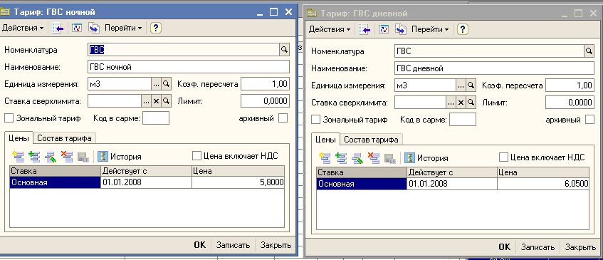
:
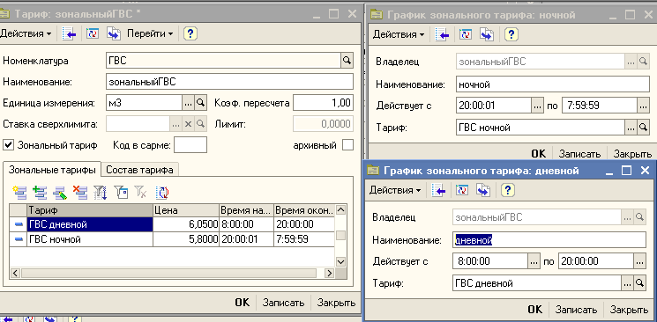

Справочник Типы приборов учета
Добавить в справочник типы многошкальных приборов, измеряющих потребление указанной номенклатуры услуг по зонам суток. Зональный прибор должен быть описан следующим образом
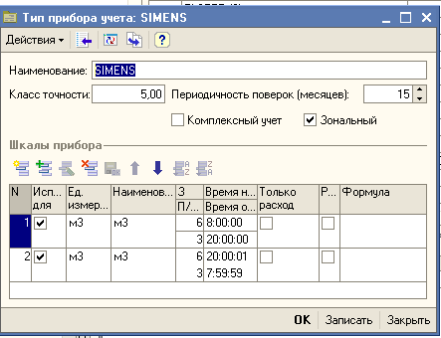
- в поле Зональный должна быть проставлена отметка
- количество шкал должно соответствовать числу зон суток, для которых установлены зональные тарифы
- время начала и окончания зоны суток должно совпадать с границами зон зонального тарифа.

Дополнительные настройки лицевого счета

Для выполнения расчета услуги с использованием зонального тарифа необходимо:
- при подключении услуги, рассчитываемой по зональному тарифу, к лицевому счету использовать индивидуальную настройку схемы с использованием зонального тарифа по прибору учета

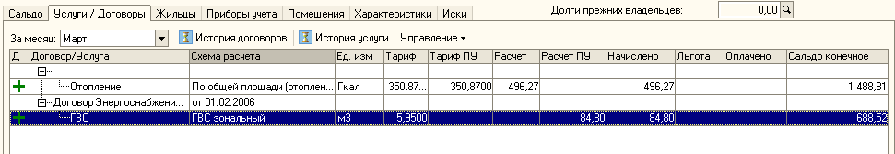

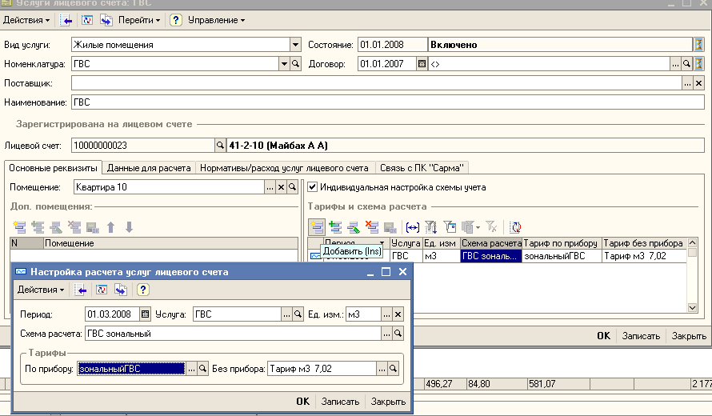

- установить зональный прибор учета и связать его с вышеупомянутой услугой.
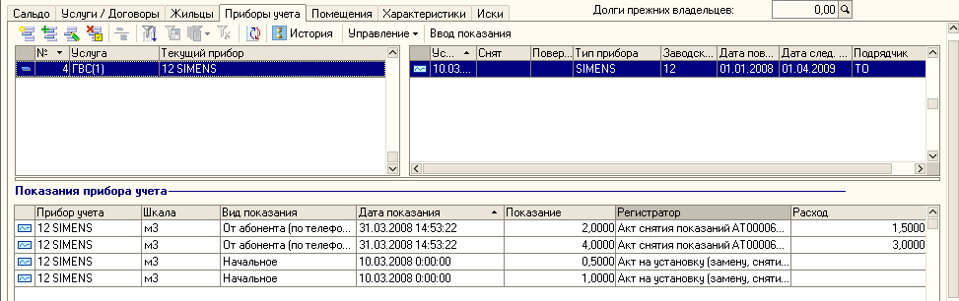
При оформлении Акта на установку следует
- для установки выбрать из справочника Типы приборов учета нужный зональный прибор;
- задать начальные показания по всем шкалам.
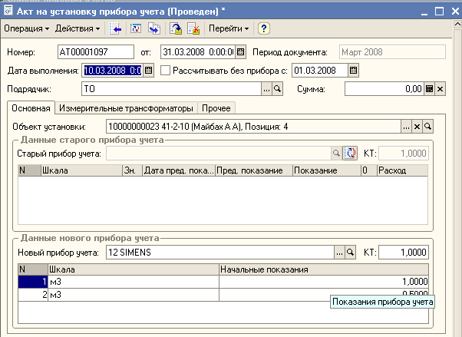

Ввести показания прибора учета, при заполнении Актов снятия показаний указывать показания по всем шкалам для данной услуги.
При необходимости задать нулевое показание следует проставить отметку в поле «0»

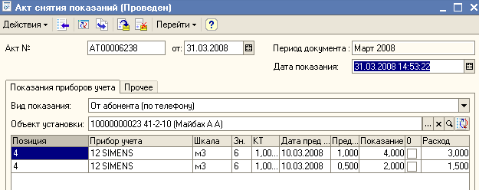

На лицевом счете расчет по зональному тарифу отразится следующим образом.

В приведенном примере
